Конспект урока по теме «Мой дом – моя крепость».

Раздел: «Мой дом – моя крепость» по УМК Spotlight 5 класс под редакцией Ю.Е. Ваулиной, Д.Дули, О.Е. Подоляко, В. Эванс
Тема урока: Мини-проект «Дом, в котором я живу».
Тип урока: Урок общеметодологической направленности
Цель урока: Создание условий для формирования у учащихся умений планировать и выполнять творческий мини-проект.

Планируемые результаты урока:
1. Предметные:
-учить употреблять лексический материал по теме «Мой дом»;
- отработать употребление оборота there is/are;
- развивать умение использовать грамматический материал (конструкцию there is/are и предлоги места) в предлагаемом языковом материале.
2. Коммуникативные:
- формулировать собственное мнение;
- адекватно использовать речевые средства;
- управлять речевым поведением.
3. Регулятивные:
- учить целеполаганию;
- учить планированию.
4. Личностные:
- осуществлять самоопределение;
- использовать смыслообразование;
- воспитывать уважение друг к другу, готовность к равноправному сотрудничеству.
Виды речевой деятельности: говорение, чтение и письменная речь.
Оснащение урока: учебник Spotlight 5, электронная презентация, раздаточный материал (вырезанная из бумаги мебель), клей, ПК+телевизор.

Ход урока:
- Организационный момент.
Настроит учащихся на языковую и речевую деятельность на английском языке, проверить готовность к уроку.
Приветствие:
Т: Good morning!
Ss: Good morning, good morning, good morning to you! Good morning, dear teacher! I am glad to see you!
T: I am glad to see you, too. How are you?
Ss: I am fine. Thank you. And you?
T: I am fine, too. Thank you. Let’s begin?
Ss: Let’s.
T: What’s the date today?
S: Today is the 22nd of November.
T: And what is the day today?
S: Today is Wednesday.
T: Good! And what’s your homework for today?
S: It’s to write a story about our house.
2. Целеполагание.
T: Good. We’ll check it a bit later. Now look at the blackboard. There is a puzzle. Do the puzzle and guess the topic of the lesson.
На доске прикреплены 2 картинки с изображением человека, указывающего на себя, картинки с изображением дома, замка и дракона, обозначающего глагол to be.
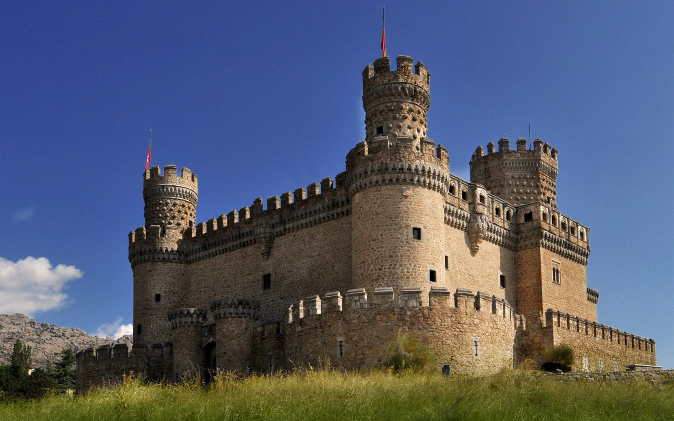.

Ss: It’s “My house is my castle”.
T: Right! What shall we do at the lesson today?
Учащиеся выдвигают свои предположения о том, чем они могут заниматься на уроке.
Ss: - We’ll talk about houses and flats.
- We’ll talk about types of houses.
- We’ll check our homework and talk about our rooms.
- We’ll repeat words, read and translate.
T: And we’ll make a mini-project. I think you’ll like it. Let’s begin.
Ss: Let’s.
3. Фонетическая зарядка.
T: Let’s do phonetic exercises.
1, 2 – this house is my, too; 3, 4 – carpet on the floor; 5, 6 – house of bricks;
7, 8 – don’t be late; 9, 10 – there is a pen.
Good! Look at the blackboard again. Remind me the topic of the lesson, please.
Ss: It’s “My house is my castle”.
T: What other proverbs about home do you know?
Ss: Home sweet home. East or West home is best.
4. Тренировка навыков чтения. Введение новой лексики.
T: Now let’s learn about types of houses.
Смотрим презентацию и читаем и переводим с экрана информацию о типах домов в Англии. Выполняем задания в презентации, определяя типы домов.
5. Тренировка навыков диалогической речи.
Фронтальный опрос. Учащиеся отвечают на вопросы учителя:
- Where do you live?
- Do you live in a flat or in a house?
- Is your house/flat big or small?
- How many rooms are there in your house/flat?
- Have you got a room of your own? etc.
Групповая работа. Игра «Интервью». Один из учащихся («суперзвезда») отвечает на вопросы остальных учащихся («журналистов») о доме, в котором он живет.
6. Физкультминутка.
T: OK. Good! Now let’s relax and do exercises. Stand up!
Учащиеся делают зарядку под счет “Head and shoulders” и «Лесенку».
7. Проверка д/з.
T: Now let’s check your homework.
2-3 ученика рассказывают о своей комнате.
8. Работа в парах. Выполнение мини-проекта «Меблировка комнаты». При помощи раздаточного материала, необходимо расставить мебель по комнате и составить её описание.
9. Тренировка навыков монологической речи. Защита мини-проектов. 3-4 чел.
10. Рефлексия.
T: Well done! And now let’s see the results. Did we do all the tasks in the plan?
Ss: Yes, we did.
T: Great! What else left to do? What must we do?
Ss: To write our homework.
T: Right. Open your diaries and write down your homework. Your homework is
WB p. 33-34 ex. 1-5 (for mark 3), ex 1-6 (for mark 4), ex. 1-7 (for mark 5).
Your marks are...
You are good pupils! Thank you! The lesson is over. Good bye!
Ss: Good bye!

